ДИАГНОСТИКА СПОСОБНОСТИ К ОБУЧЕНИЮ

Методика С. Н. Костроминой «Интеллектуальная лабильность» (12-15 лет)

Методика «Интеллектуальная лабильность» для подростков и юношества используется с целью прогноза успешности в обучении и освоении нового вида деятельности.
Методика требует от испытуемых высокой концентрации внимания, быстроты реакции на предлагаемое задание, а также заданную скорость выполнения, что в совокупности отражает способность ребенка к кратковременной интенсивной деятельности. Кроме того, в методику включен ряд заданий, выявляющих умение ориентироваться на условия задания, выполнять и учитывать несколько требований одновременно, владеть точным анализом различных признаков.
В течение ограниченного количества времени (3-4 секунды) обследуемые должны выполнить несложные задания на специальном бланке, которые зачитываются специалистом. Бланк представляет собой разграфленный на 25 пронумерованных квадратов лист. Каждое задание имеет строго заданный квадрат и должно выполняться именно в нем. Методика может применяться как фронтально, так и индивидуально.

Инструкция:
«Слушайте внимательно задание и номер квадрата. Переспрашивать нельзя. Прочитанное мною задание не повторяется. Работаем быстро. Внимание! Начинаем!»

Содержание методики:
Квадрат №1 | Напишите первую букву имени Сергей и последнюю букву первого месяца.
Квадрат №2 | Напишите цифры 1,6,3. Нечетные обведите
Квадрат №4 | Напишите слово «пар» наоборот.
Квадрат №5 | Нарисуйте прямоугольник. Разделите его двумя горизонтальными и двумя вертикальными линиями.
Квадрат №6 | Нарисуйте четыре круга. Первый круг зачеркните, а третий подчеркните.
Квадрат №7 | Нарисуйте треугольник и квадрат так, чтобы они пересекались.
Квадрат №8 | Напишите слово «мел». Под согласными буквами поставьте стрелку, направленную вниз, а под гласными стрелку, направленную влево.
Квадрат №10 | Если сегодня не среда, то напишите предпоследнюю букву слова «книга».
Квадрат №12 | Нарисуйте прямоугольник, а рядом ромб. В прямоугольнике напишите сумму чисел 5 и 2, а в ромбе разность этих чисел.
Квадрат №13 | Нарисуйте три точки так, чтобы при их соединении получился треугольник.
Квадрат №15 | Напишите слово «ручка». Гласные зачеркните.
Квадрат №17 | Разделите квадрат двумя диагональными линиями. Точку, пересечения обозначьте последней буквой названия нашего города.
Квадрат №18 | Если в слове «синоним» шестая буква гласная, то поставьте цифру 1.
Квадрат №20 | Нарисуйте треугольник, а в нем окружность.
Квадрат №21 | Напишите число 82365. Нечетные цифры зачеркните.
Квадрат №22 | Если число 54 делится на 9, поставьте галочку.
Квадрат №19 | Если в слове «подарок» третья буква не «и», напишите сумму чисел 6 и 3.
Квадрат №23 | Если слова «дом» и «дуб» начинаются на одну и ту же букву, поставьте тире.
Квадрат №24 | Напишите буквы «М», «К», «О», букву «М» заключите в квадрат, букву «К»— в круг, букву «О» — в треугольник.
Квадрат №25 | Напишите слово «салют». Обведите в круг согласные буквы.

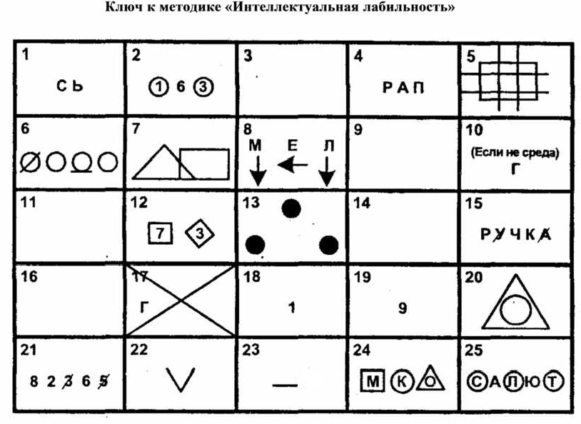

Ф.И.____________________________________________________________
Дата:______________________ Класс:__________________________

Инструкция:
«Слушайте внимательно задание и номер квадрата. Переспрашивать нельзя. Прочитанное мною задание не повторяется. Работаем быстро. Внимание! Начинаем!»

Бланк для ответов к методике «Интеллектуальная лабильность».

1 | 2 | 3 | 4 | 5
6 | 7 | 8 | 9 | 10
11 | 12 | 13 | 14 | 15
16 | 17 | 18 | 19 | 20
21 | 22 | 23 | 24 | 25

При проведении исследования от экспериментатора требуется чёткое произнесение задания и номера квадрата, поскольку номера заданий и квадратов на бланке не совпадают.
Оценка производится по количеству ошибок. Ошибкой считается любое пропущенное, невыполненное или выполненное с ошибкой задание.

Нормы выполнения:
0 - 2 ошибки – высокая лабильность, хорошая способность к обучению;
3 - 4 ошибки – средняя лабильность;
5 - 7 ошибок – низкая обучаемость, трудности в переобучении;
больше 7 ошибок – малоуспешен в любой деятельности.

Методика не требует много времени для проведения исследования и обработки результатов, вместе с тем обладает высоким уровнем информативности и точности в прогнозировании успешности в обучении.

